LAUDO TÉCNICO DE VISTORIA nº 02/2010.

1 – CONSIDERAÇÕES PRELIMINARES

Foi solicitada vistoria técnica em Morro Vermelho, distrito da cidade de Caeté, para verificar a existência de danos ao patrimônio cultural em virtude do tráfego de veículos pesados.

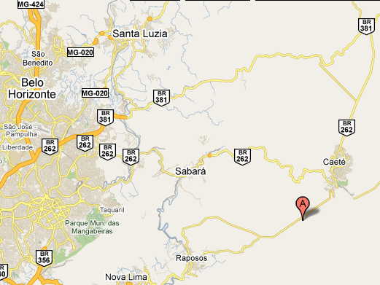
Figura 01 - Mapa de localização

2 – METODOLOGIA

Para elaboração do presente Laudo de Vistoria foram usados os seguintes procedimentos técnicos: Visita ao local; entrevista com o sr Ademir, membro do conselho municipal de cultura de Caeté.

3 – HISTÓRICO DO BEM CULTURAL

No dia 04 de fevereiro de 2010, a Arquiteta Andréa Lanna Mendes Novais, analista do Ministério Público do Estado de Minas Gerais, realizou vistoria técnica em Morro Vermelho, distrito da cidade de Caeté, para verificar a existência de danos ao patrimônio cultural em virtude do tráfego de veículos pesados.

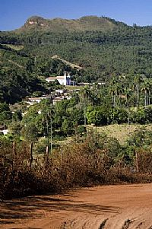
Figura 02 – Vista panorâmica de Morro Vermelho

3.1- Breve histórico do distrito de Morro Vermelho
Morro Vermelho é uma pequena comunidade rural tradicional, localizada no município de Caeté, a aproximadamente oitenta quilômetros da capital mineira. O acesso ao vilarejo é através de uma estrada de terra vermelha, que passa por entre as montanhas da Serra da Piedade, ligando Caeté a Morro Vermelho. O primeiro sinal de que se está chegando é um cruzeiro no alto de uma montanha que de longe se avista. Pouco depois, aparecem casinhas simples, dispostas quase que em uma única rua, em volta da igreja de Nossa Senhora de Nazaré - seu pátio é palco de todos os momentos marcantes da comunidade. Seguindo a rua principal, surge uma colina em que se encontra a igreja de Nossa Senhora do Rosário, construída por escravos no início do século XVIII.
A simplicidade e pequenez do local contrastam com a grandiosidade com que seus habitantes vivenciam a cultura popular, com sua história e suas tradições religiosas. Morro Vermelho, com cerca de oitocentos moradores, realiza, a cada ano, desde 1704, uma grande festa conhecida em toda a região, em homenagem à padroeira Nossa Senhora de Nazaré. Sobrevivem ali tradições portuguesas como a Contra-dança e a Cavalhada. Mantêm-se vivos na memória coletiva fatos históricos acontecidos no vilarejo, como o Levante do Quinto do Ouro, em 1715. Há em seu patrimônio histórico duas igrejas barrocas, a Capela do Rosário, tombada pelo município de Caeté e a Igreja Matriz Nossa Senhora de Nazaré, com proteção federal, mantidas até o presente através de esforços da população.Todo empenho da comunidade é para que se mantenham as tradições de seus antepassados e através disso, os próprios antepassados.

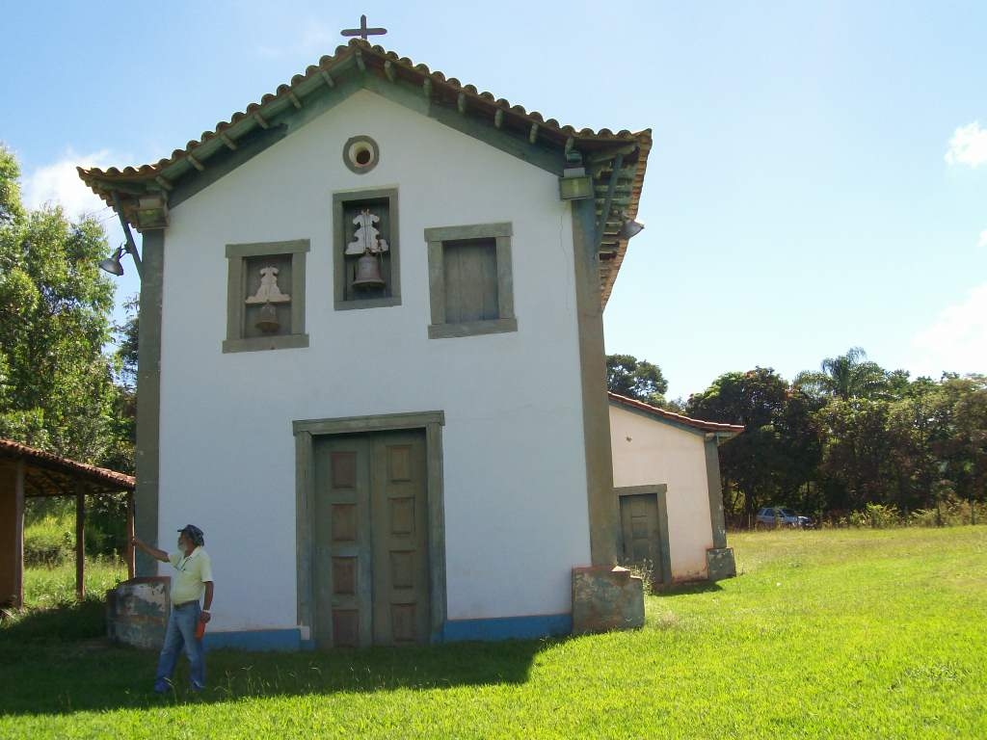 | 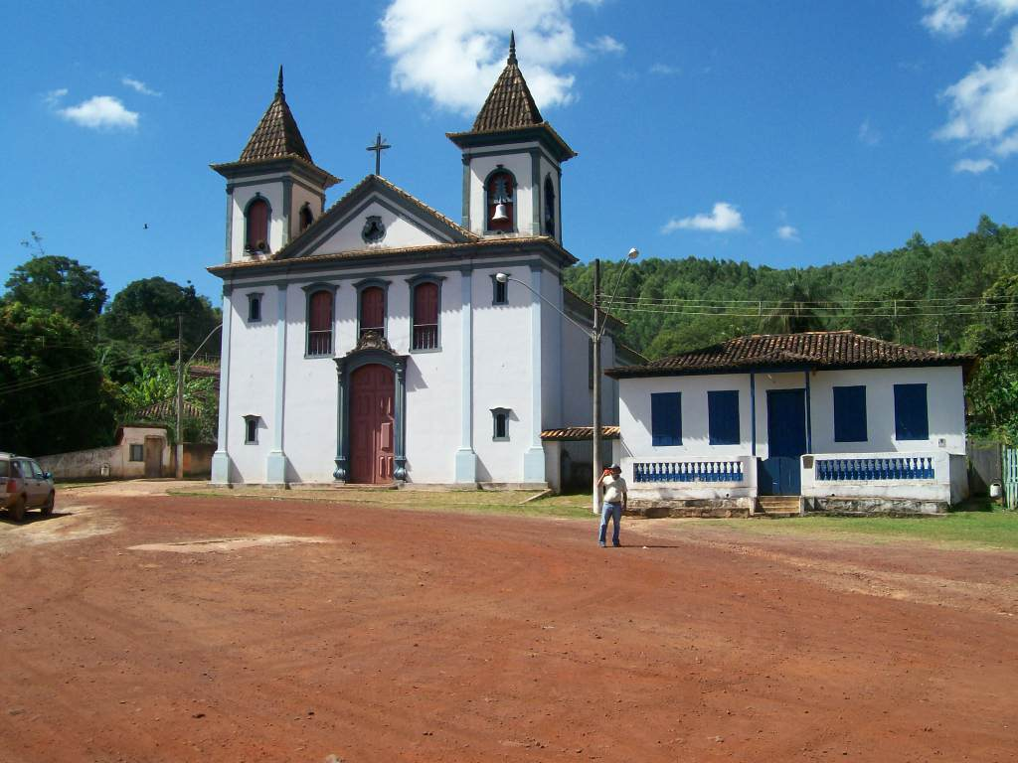
Figura 03 – Capela do Rosário. | Figura 04 – Igreja Matriz N. S. de Nazaré

Juntamente com toda essa riqueza de manifestações culturais, surge a questão da importância dada pela comunidade à história local. As participações de Morro Vermelho em momentos históricos do país são conservadas na memória coletiva de seus moradores e contadas por eles com grande entusiasmo. Participaram, ao lado de Caeté, da proclamação da Guerra dos Emboabas, chegando a dizer que esta se deu no adro da Igreja do Rosário. Foram os iniciadores e protagonistas do Levante do Quinto do Ouro, em 1715. Realizaram o primeiro grito da campanha pelas Diretas Já, em 1983.
Contam, com bastante orgulho, o reconhecimento internacional que obtiveram através de uma benção especial concedida pelo papa Pio IX, em reconhecimento à fé que possuem: em 1865, receberam o privilégio da Indulgência Plenária Perpétua a ser concedida a quem participar da festa de Nossa Senhora de Nazaré, confessando-se na igreja local durante o evento.
Esses acontecimentos históricos relatados em Morro Vermelho são também importantes para alguns historiadores, que têm pesquisado a respeito da participação das pequenas comunidades nos conflitos ocorridos em Minas Gerais, na época do Ciclo do Ouro.

4 - ANÁLISE TÉCNICA

No dia da visita no distrito de Morro Vermelho foi verificada a existência de uma única estrada (de terra) que liga o distrito de Morro Vermelho à cidade de Caeté, que faz parte da Estrada Real. Esta estrada cruza o distrito e na área urbana possui pavimentação de pedras de mão. A continuação da estrada que liga Caeté a Morro Vermelho é a principal via do distrito, cortando o mesmo longitudinalmente. As demais vias desembocam na via principal e foram abertas de forma aleatória, sem um traçado previamente definido.
A via principal liga a estrada para Caeté à Capela do Rosário, tombada pelo município de Caeté, passando pela Igreja Matriz de Nossa Senhora de Nazaré, tombada pelo Iphan. Após a Capela do Rosário a estrada tem continuidade, sem pavimentação, seguindo até Sabará e fazendo ligação a propriedades rurais e locais de mineração.

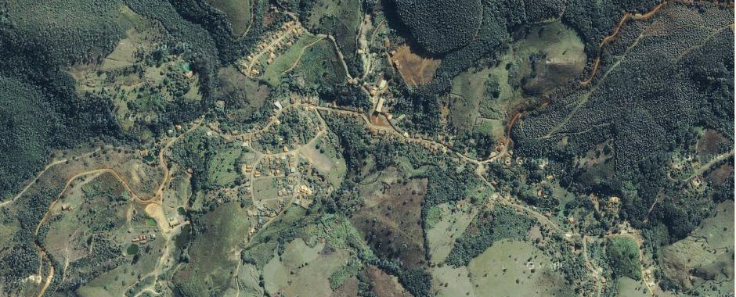
Figura 05 – Vista aérea de Morro Vermelho. A seta vermelha sinaliza a estrada de terra que liga Morro Vermelho a Caeté, a seta amarela a Igreja Matriz de Nossa Senhora de Nazaré e a seta azul a Capela do Rosário.

Conforme informações existentes nos autos, a empresa Mineração Serras do Oeste Ltda (MSOL) vem desenvolvendo trabalhos de pesquisa de ouro nos arredores do distrito e já vem explorando uma lavra a céu aberto na região. Recentemente, esta empresa, em parceria com a prefeitura municipal de Caeté, executou uma via de acesso secundário a Morro Vermelho com o objetivo de retirar o tráfego pesado do centro histórico do Distrito. Há relatos da presença de caminhões e máquinas pesadas circulando livremente pelas ruas do distrito, causando danos ao patrimônio histórico existente naquela localidade. Na data da vistoria não foi verificada a presença destes veículos no local, mas há fotos e também um boletim de ocorrência comprovando o fato. Além do tráfego de máquinas e caminhões para a realização das obras, há receio da comunidade de, com a mineração, aumentar a circulação de caminhões carregados de minério na região.

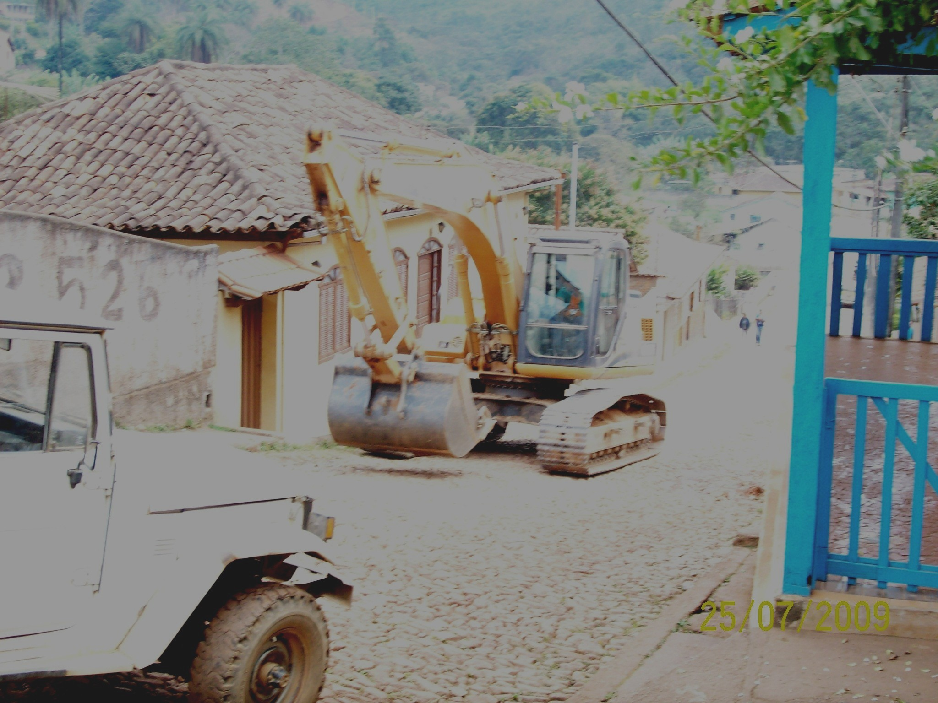 | 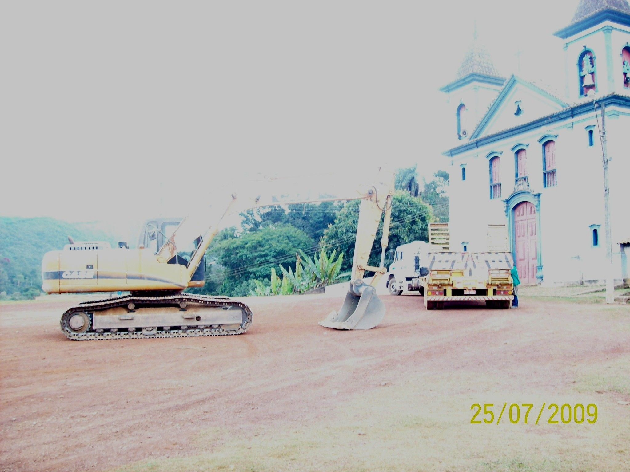 | 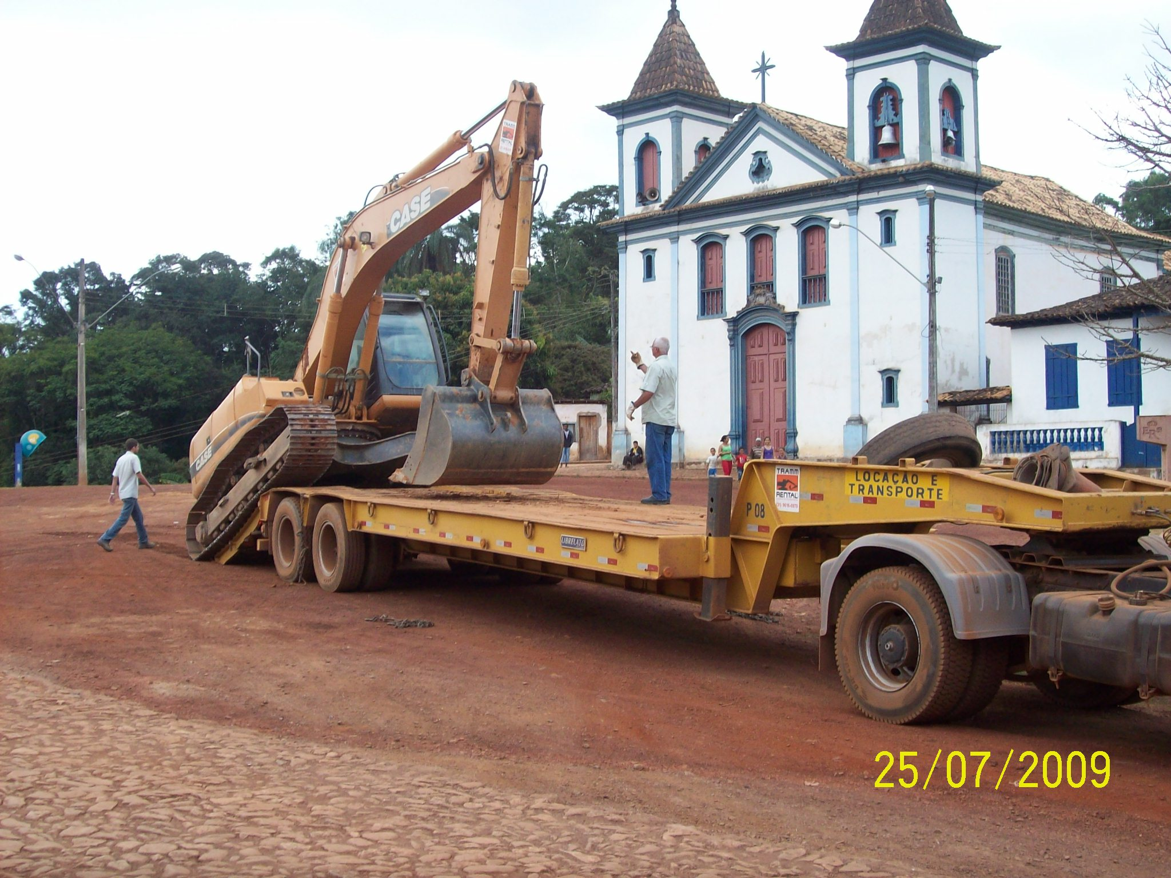
Figuras 06, 07 e 08 – Veículos e máquinas pesadas em Morro Vermelho (fotografias fornecidas).

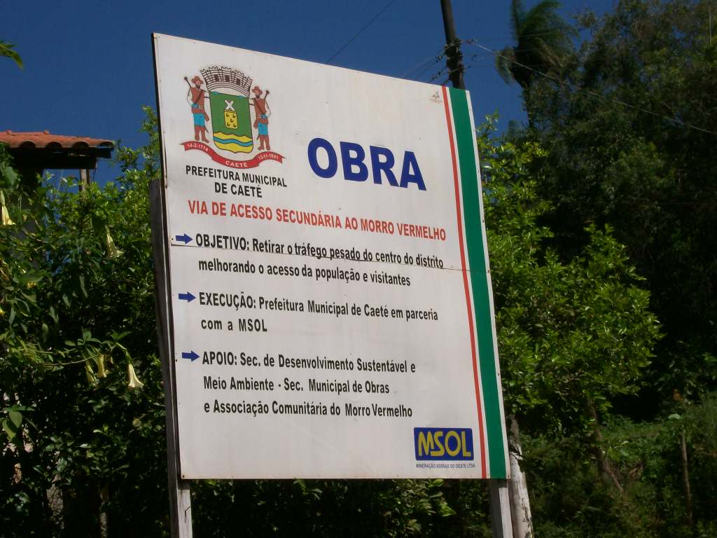
Figura 09 – Placa da obra realizada no local.

Apesar da boa intenção da empresa mineradora e da Prefeitura de Caeté, a abertura da via de acesso secundário objetivando a retirada de veículos pesados do centro histórico de Morro Vermelho não tem atingido o objetivo que motivou sua execução. Após a ponte a subida é bastante íngreme e há relatos de que os caminhões de minério não conseguem circular pelo local, pois a caçamba do caminhão bate na ponte quando é iniciada a subida do veículo. Além disso, segundo informações existentes nos autos e segundo relatos dos moradores no local, a estrada passa por dentro de propriedades particulares.

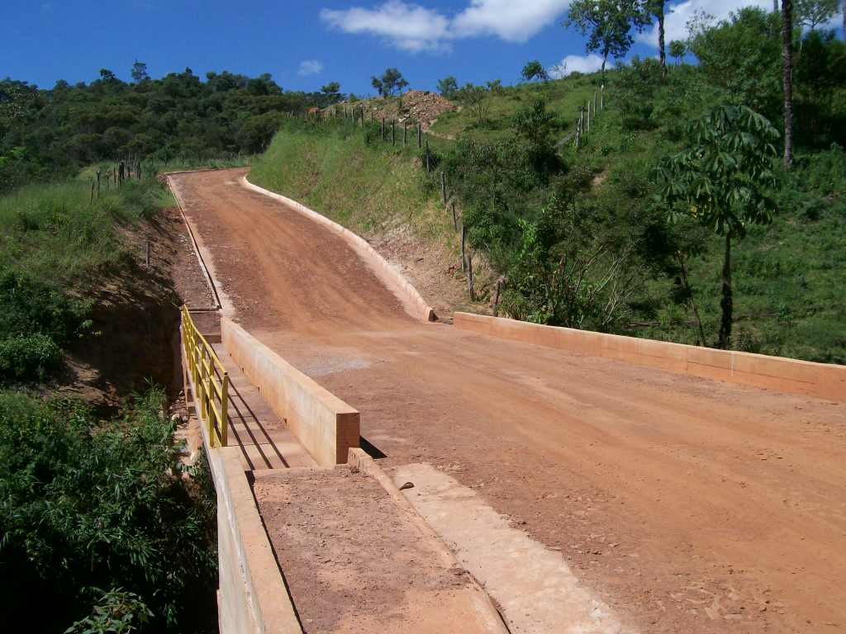
Figura 10 – Obra realizada com subida íngreme após a ponte.

Entretanto, mesmo com as obras realizadas o tráfego dos veículos pesados continua ocorrendo no entorno da Capela do Rosário, localizada fora do núcleo urbano; a estrada passa a 15 metros da lateral da referida capela, podendo causar danos à mesma.

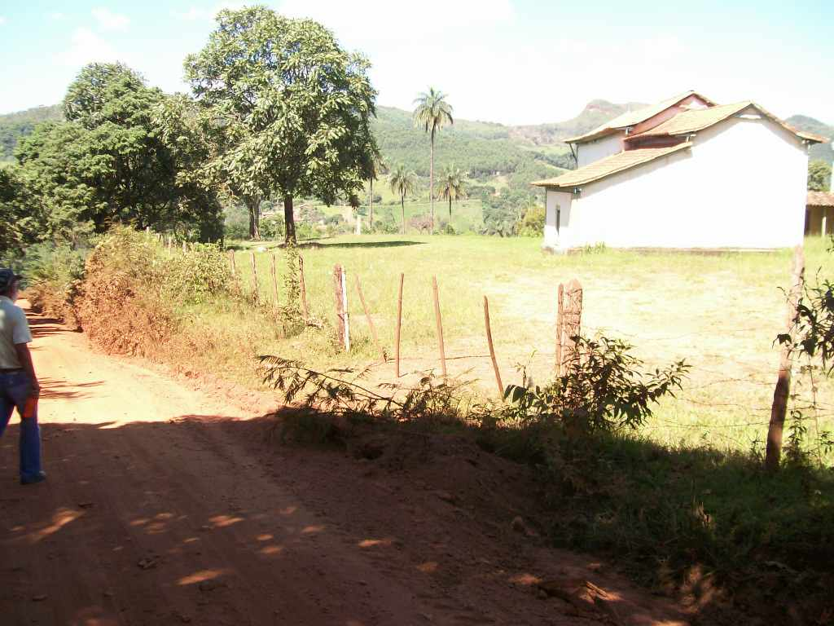
Figura 11 – Proximidade da estrada e da Capela do Rosário.

Na data da vistoria não foram verificados grandes danos à Igreja Matriz e à Capela do Rosário, apenas verificou-se a presença de trincas e fissuras causadas por um conjunto de fatores como a infiltração de água na base da estrutura, idade da edificação e o desgaste natural dos materiais. Ressalta-se que o tráfego de veículos pesados no entorno dos bens causa movimentos vibratórios e é um elemento importante no aceleramento das lesões já existentes num imóvel, mas não é, no entanto, por si só, a única causa de aparecimento de lesões.

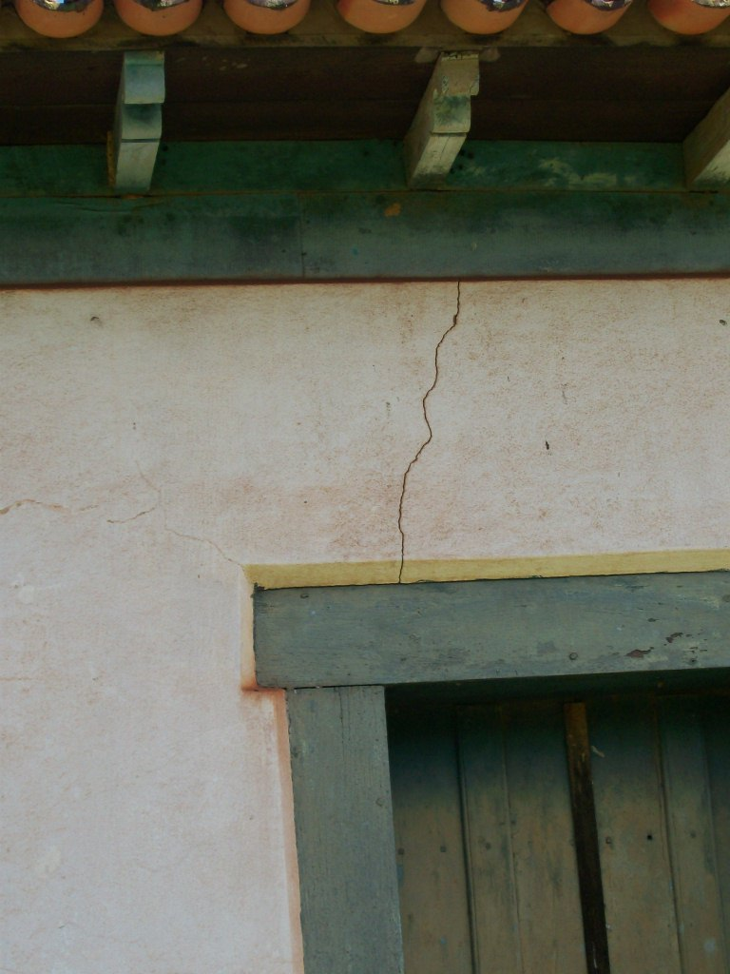 | 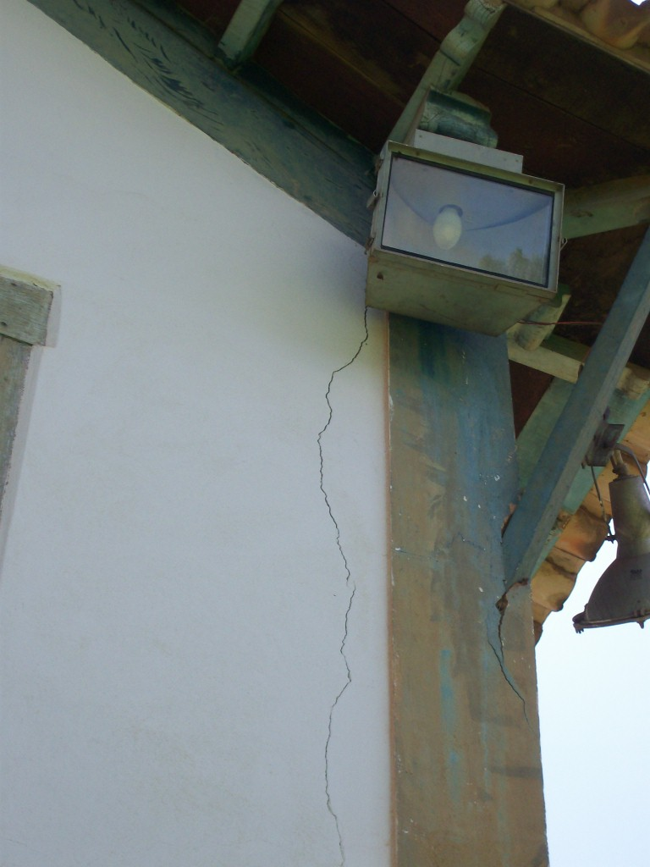
Figuras 12 e 13 – Trincas e fissuras.

5 – CONCLUSÕES
A identidade de um local o torna singular em vários aspectos e esses podem, por sua vez, funcionar como atrativos turísticos. O turismo caracteriza-se como uma atividade que gera efeitos – sobre vários aspectos, alguns considerados negativos – ao local para o qual os visitantes se deslocam. A autora Maria Cristina Rocha Simão, no entanto defende que:

“(...) O processo de desvalorização do passado e das referências da memória pelo qual passou o homem moderno (...) impôs à sociedade um enorme desconhecimento de sua história (...) A população, na maioria das vezes, desconhece o valor de seus bens e ainda não compreende as possibilidades que o turismo oferece (...)”.

A preservação do patrimônio e da cultura de determinado local constitui o fundamento da atividade turística, que deve ser compreendida, portanto como colaboradora para a consolidação de políticas de preservação, uma vez que é a manutenção e proteção de elementos e bens culturais que caracterizam o “potencial turístico” das cidades.
Os efeitos benéficos do turismo estão intimamente relacionados a uma gestão de qualidade, na qual o poder público assume o compromisso de elaborar um planejamento de controle para a atividade turística. Ao ser bem gerida traz aos moradores vantagens econômicas como, por exemplo, a criação de empregos e movimentação da renda local, e culturais, pois possibilita o enriquecimento cultural, propiciado pelo contato entre os mais diversos tipos de pessoas, e a “(re) apropriação da cidade pelos cidadãos ‘ renovando’ o espírito cívico e orgulho pelo lugar”. (Simão, 2006).
O patrimônio cultural, quando bem gerido, torna-se uma alternativa para o desenvolvimento econômico e social das cidades .Conforme a Carta de Goiânia, “o desenvolvimento do turismo em sítios históricos (...) configura-se como a forma mais bem sucedida de inserção do patrimônio no desenvolvimento das cidades e regiões. O turismo cultural, portanto, pode e deve ser considerado como um importante pilar da economia e do desenvolvimento sustentável”.
Para que ocorra o turismo em Morro Vermelho, o patrimônio cultural existente precisa ser preservado. Foi verificado durante a vistoria realizada em Morro Vermelho que há algumas pequenas lesões existentes nos imóveis tombados existentes no distrito bem como em algumas edificações ao longo da avenida principal. As lesões são danos causados pela deterioração natural ou provocada, que comprometem a estabilidade das edificações. São identificadas através de fendas abertas nas paredes, pisos e tetos, também conhecidas como fissuras ou rachaduras. As causas são diversas, na maioria das vezes por problemas da própria construção (deformações nas fundações, no telhado, acomodações ocorridas logo após a construção, má qualidade dos materiais, má execução, etc.). As lesões podem também ser causadas por problemas externos à construção, como umidade, catástrofes naturais, poluição ambiental, vandalismo ou ainda ao uso incorreto, intervenções erradas, sobrecargas e falta de uso. No caso em questão, as lesões ainda são de pequeno porte, mas caso ocorra o tráfego de veículos pesados no local poderá haver aumento dos movimentos vibratórios, elemento importante no aceleramento das lesões já existentes num imóvel.
Como medida preventiva, sugere-se que ocorra monitoramento da situação das trincas e fissuras, para verificar se as mesmas encontram-se passivas ou ativas, ou seja, se encontram-se em movimento. Para isto, é necessária a colocação de “testemunhas”, com o objetivo de verificar se as lesões encontradas estão estacionadas, em ligeira progressão ou progredindo com acentuada rapidez. As testemunhas são pequenas costuras transversais às lesões, feitas com argamassa fraca, gesso, vidro ou papel fino, aplicadas de modo a fazer parte da parede e colocadas em pontos não muito espaçados ao longo da fissura.Não esquecer de colocar junto à testemunha a data de sua instalação e manter registros acurados da progressão diária. No caso de um rompimento rápido da testemunha, deve-se verificar a causa da patologia, pois se não cessada, pode comprometer a estabilidade da estrutura e chegar a causar desmoronamentos. Como dito anteriormente, as causas podem ser diversas. A solução de cada caso exige um diagnóstico cuidadoso a ser realizado por especialista na área de estruturas, que identificará o principal agente e, de acordo com as condições do terreno e da fundação, estabelecerá recomendações técnicas próprias para cada caso. Somente após a solução do problema é que será possível selar as fissuras.

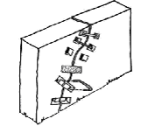
Figura 14 – Testemunhas.

Para evitar que ocorram danos ao patrimônio cultural de Morro Vermelho sugere-se:
- É necessário que seja definido um caminho alternativo para o tráfego dos veículos pesados na localidade, que não passe nas proximidades dos imóveis tombados nem no centro histórico de Morro Vermelho. Salientamos o tráfego de veículos pesados no entorno de imóveis históricos é um elemento importante no aceleramento das lesões já existentes num imóvel, mas não é, no entanto, por si só, a única causa de aparecimento de lesões;
- A via aberta pela Prefeitura de Caeté em parceria com a MSOL é uma alternativa que resolveria parte do problema, entretanto:
- É necessária a correção da obra realizada pela de forma a permitir que os caminhões possam trafegar normalmente pela via, sem esbarrar a traseira na ponte;
- É necessária a verificação da legalidade da utilização da via no interior das propriedades particulares;
- É preciso verificar se a via existente, em toda sua extensão, resiste ao tráfego de veículos pesados, se a drenagem de água na via atende às exigências e se há riscos de erosões na área, uma vez que a mesma se desenvolve em terreno montanhoso e houve desmatamentos para a abertura da via.
- É necessária a criação de um caminho alternativo que não passe nas proximidades da Capela do Rosário;
- Sugere-se que seja utilizada barreira física que impeça a entrada dos veículos pesados no centro histórico e nas proximidades da Capela do Rosário e que seja implantada sinalização de advertência e educativa.

6- ENCERRAMENTO

Sendo só para o momento, colocamo-nos à disposição para outros esclarecimentos. Segue este laudo, em 11 (onze) folhas escritas em um só lado, todas rubricadas e a última datada e assinada.

Belo Horizonte, 10 de fevereiro de 2010.

Andréa Lanna Mendes Novais
Analista do Ministério Público – MAMP 3951
Arquiteta Urbanista – CREA-MG 70833/D

Fonte : Artigo História, tradição e memória: construção de conhecimento em Morro Vermelho de Ana Flávia de Sales Costa e Miguel Mahfoud
O termo Estrada Real se refere aos caminhos trilhados pelos colonizadores desde a descoberta do ouro em Minas Gerais até o período de sua exaustão. Foi sendo construída das Minas ao litoral, desde o século XVII, em busca das riquezas. Os caminhos eram percorridos pelos escravos, pelo ouro e pela história. Constituída, ainda, pelas vias de acesso, os pontos de parada, as cidades e vilas históricas que se formaram durante o passar dos homens e do tempo.
SIMÃO, Maria Cristina Rocha. Preservação do patrimônio cultural em cidades. 1ª ed. 1. reimp. – Belo Horizonte: Autêntica, 2006.
Documento elaborado durante o 1º Encontro nacional do Ministério Público na defesa do Patrimônio Cultural, realizado nos dias 22 e 23 de outubro de 2003, na cidade de Goiânia – GO.
As lesões podem ser ativas ou passivas. Passivas ou estacionadas são aquelas que resultam do movimento da estrutura com posterior paralisação. Ativas ou progressivas são aquelas onde as causas que provocam o movimento, continuam atuando e podem chegar a provocar desmoronamentos.
A medida final da pista de rolamento deverá permitir a passagem somente de carros de passeio, não permitindo que veículos pesados (que possuem eixos mais largos) consigam transpor o obstáculo.

